BLK2-GT1电动滚筒(DC 24V)驱动卡使用说明书
-  注意事项
- 驱动卡电源端的0V(电源负极)接地
- 通电之前，请先确定驱动卡电源正负极是否连接正确
- 不要在爆炸性环境、可燃性气体环境、腐蚀性环境、接触水的场所、可燃物旁边使用
- 刚关掉电源后(30 秒以内)，不要接触驱动卡的连接端子，容易因残留电压而引起触电
- 进行设置、连接、运行、操作、检查、故障诊断作业时，一定是要具备合适资格的人员施行
- 请不要在通电状态下进行移动、设置、连接、检查等作业。作业时，一定要切断电源后再作业
环境要求：室内(没有直射阳光、雨水、水滴、没有结露及腐蚀性气体的场所)
使用环境
主要功能
- 恒转速、启停、正反转
- 拨码调速及IO控制
- 加速/减速时间调节
- 过欠压/过流保护
- 多种LED报警指示
使用环境温度 | -10-40℃
使用环境湿度 | 10%-90%RH（无结霜）
电气参数
电滚筒无刷电机
 | 数值 | 默认值 | 单位
电流 | --- | 4.0 | A
极对数 | --- | 2 | ---
最大转速 | 4955 | --- | RPM
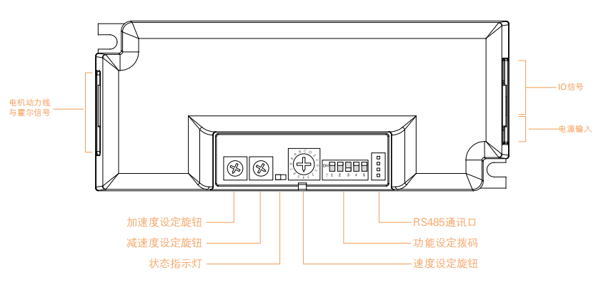接口定义

接口功能
特点及功能 |  |  | 备注
供电 | 电压 | 正常运行电压24V±5%
信号  端口 | 名称（英文） | 描述
信号  端口 | PLS | 速度输出信号 | 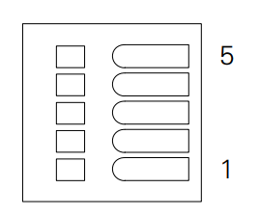
信号  端口 | ERR | 报警输出信号
信号  端口 | V_IN | 模拟量输入信号
信号  端口 | DIR | 方向输入信号
信号  端口 | RUN | 启动输入信号
旋转编码器
旋钮位置  (挡位) | 电机转速  （RPM） | 速度旋钮 | 旋钮位置  (挡位) | 电机转速  （RPM）
0 | 619 |  | 5 | 3299
1 | 825 |  | 6 | 3741
2 | 1246 |  | 7 | 4121
3 | 1656 |  | 8 | 4563
4 | 2490 |  | 9 | 4955
加减速电位器
VR1-ACC  VR2-DEC | 加、减速（毫秒） | 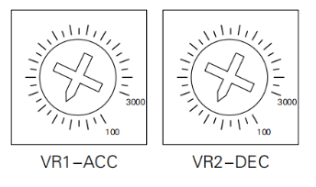
最小值 | 100
最大值 | 300
DIP拨码开关
拨码开关 | 说明 | ON | OFF | 默认
SW1 | 自动/手动复位切换 | 手动复位 | 自动复位 | ON
SW2 | 内部/外部速度设定选择 | 外部 | 内部 | OFF
SW3 | 电机旋转方向 | 方向取反 | 方向不取反 | OFF
SW4 | 报警信号输出极性 | 无报警时输出 | 发生报警时输出 | OFF
SW5 | 制动方式 | 伺服抱闸 | 电磁抱闸 | OFF
SW6 | 报警输出信号类型 | PNP 输出 | NPN 输出 | ON
控制方式设置
NPN型连接 | PNP型连接
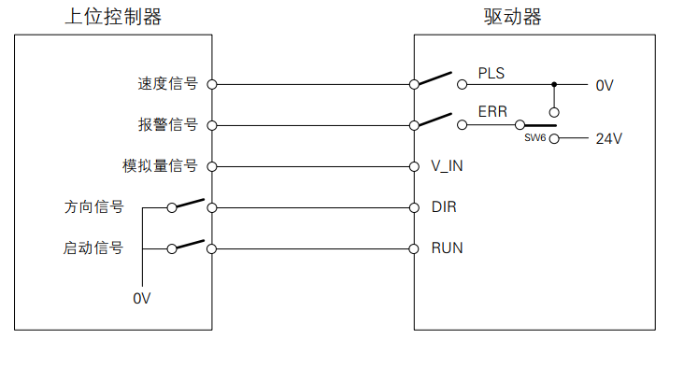 | 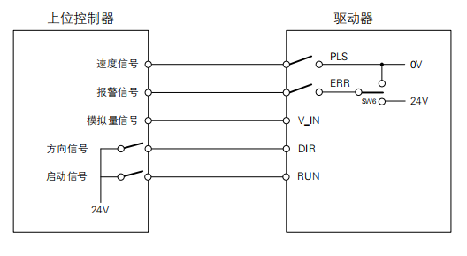
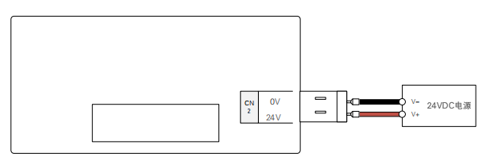电源连接

LED灯指示
LED状态 | 描述 | 故障原因
绿灯常亮 | 电机使能 | ------------------
红灯常亮 | 电机未使能 | ------------------
绿灯闪烁 | 电机正在运转 | ------------------
1 绿 1 红 | 电机超速 | 电机极对数不匹配或者失速
1 绿 2 红 | 换相失败 | 换相过程电机堵转或者霍尔故障
2 绿 1 红 | 电机堵转 | 外部力矩过大
1 绿 3 红 | 驱动器温度过高 | 工作环境温度过高
1 绿 4 红 | 驱动器电压过高 | 供电电压过高
1 绿 5 红 | 驱动器过流 | 电机接线错误或者MOS短路
1 绿 6 红 | 电机开路 | 电机动力线未接好
2 绿 3 红 | 内部电压错误 | 驱动器内部电路故障
2 绿 4 红 | 驱动器电压过低 | 供电电压低于15VDC
2 绿 5 红 | 电机过载 | 外部负载过大
2 绿 6 红 | 霍尔信号错误 | 霍尔信号线未接好
1 绿 7 红 | 通讯错误 | 通讯线未连接好
2 绿 7 红 | FLASH 读写错误 | ------------------

